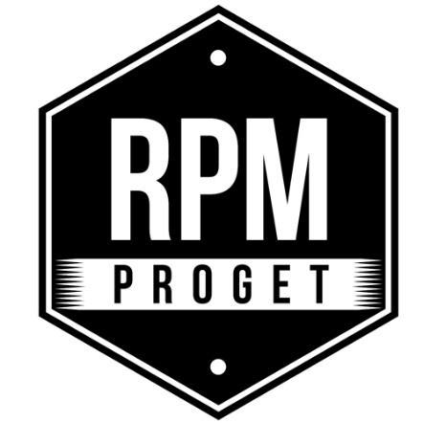

Riconvertire un locale, dargli nuova vita e una personalità mutata e più accattivante. È questa l’essenza del restyling, trend recente e di grande interesse per i proprietari di locali che, non osando ristrutturazioni importanti, vengono sempre più attratti dal semplice e fresco gusto del rinnovamento. Qualunque spazio, infatti, ha del potenziale se, con un’idea in mente, si trova un team specializzato a darle forma.
RPM Proget, studio di progettazione dal cuore romano ma con una visione internazionale, specializzato nella ristrutturazione di spazi adibiti alla ristorazione fino ad arrivare agli interiors di strutture alberghiere, da sempre propone anche soluzioni di restyling, rispondendo ancora una volta con flessibilità alle richieste di un mercato in continua evoluzione. Lo studio si costituisce attorno alle tre personalità fondatrici e professionisti consolidati, Roberto Antobenedetto, Michelangelo Pepé e Patrizia Pozzi, che insieme danno vita a una realtà creativa e dinamica, sempre attenta alle nuove tendenze di settore, senza mai perdere di vista l’obiettivo di ogni locale: accogliere i clienti e farli sentire a casa.
Per lo studio romano, arredare significa passione, dedizione e ricerca continua, in quanto il locale è una cosa viva: muta e si evolve costantemente assecondando le tendenze del periodo o lanciandone di nuove, sempre sotto il segno di un continuo miglioramento in termini di estetica e funzionalità per offrire il “prodotto giusto nel modo migliore”. Gli interiors realizzati dal team RPM Proget si caratterizzano per l’originalità e l’eleganza nei dettagli, oltre che per le scelte attuali e moderne, frutto di una profonda conoscenza di settore integrate alla tradizione visibile nell’anima vintage degli spazi che crea un’atmosfera nostalgica di un passato attualizzato, invito alla convivialità e alla conversazione. Questo appello al dialogo si riflette anche nell’approccio dello studio romano nei confronti dei propri clienti con i quali si interfaccia e comunica costantemente per realizzare, passo dopo passo, l’immagine sognata dai proprietari.
A Roma, in Via Trionfale, si trova un locale che, attendendo di aprire, ci racconta un’affascinante storia di cambiamento e rebranding che inizia con l’idea di un restyling con carattere volto a far acquisire al ristorante cocktail bar una nuova e più viva identità. L’aria datata e la mancanza di luce, infatti, davano all’ambiente interno un’aria antiquata di restaurant bar ormai sorpassato e per nulla in linea con i trend attuali. Si delinea, quindi, il progetto di un’hamburgheria moderna e alla mano, che RPM Proget battezza “Taglio”, un nome forte e deciso, simbolo di un prodotto di qualità ed evocativo della magia del barbecue. Con sapiente cura e maestria, il team RPM Proget cambia volto e anima del locale: i banconi, conservando tutta la tecnologia interna, vengono ammodernati e rinfrescati con rivestimento in cementina e mattonelle anni ‘60 per la parte frontale del banco; i muri vengono ringiovaniti lasciando alcune pareti con mattoni a vista mentre vengono aggiunte lampade in ottone, divani vintage dal gusto retrò e confortevoli sedie dalla fine imbottitura per un design fresco e dinamico anche nei colori che si ravvivano, con un celeste sognante e un rosso energico e vivace, metafora della fiamma del barbecue esplicitata dal logo rosso vivo dipinto sulla parete di entrata del locale; nella seconda sala, inoltre, viene progettata una cella frigorifera allestita come una teca da cui ammirare pregiati tagli di carne, custoditi e mostrati come un tesoro prezioso.

Sono i dettagli a costruire la personalità e il restyling può rappresentare un valido strumento per dare un’unica e uniforme identità a diversi locali di una stessa catena. É questo il caso di Ba’Ghetto, catena di ristoranti che offre piatti appartenenti alla tradizione culinaria romana rivisitati kosher per un incontro tra culture diverse ma compatibili nella loro natura atemporale. Con una rapida e felice espansione, prima nella Capitale, poi a Firenze fino ad arrivare a Milano, Ba’Ghetto presenta un layout ed estetica ben definite e riconoscibili nello stile raffinato e moderno, un altro importante progetto dello studio RPM Proget che rileva il potere uniformante del rinnovamento.

Il restyling è cambiamento ma non è sinonimo di modernità come ci mostra il ristorante Raf che, con un rinnovamento importante firmato RPM Proget, conserva il suo amore per il passato con interiors in stile classico, visibile nell’uso preponderante del legno, caldo e avvolgente, e nel rivestimento in mosaico del forno a legna che libera tutto il fascino della trattoria romana, genuina e semplice ma dal sapore eterno.

Il restyling quindi è un cambiamento valido e dai molti vantaggi, conveniente nella spesa ed efficace nel risultato quando si trova il giusto modo di attuarlo e RPM Proget rimane un saldo riferimento sul mercato per un rinnovamento economicamente proficuo ma soprattutto dalla qualità ineccepibile.

RPM PROGET
Via Gregorio VII, 472, 00165 Roma
www.rpmproget.it/ - info@rpmproget.it
+39 06 66019011

OGS PR and Communication
Via Koristka 3, Milano
www.ogscommunication.com – info@ogscommunication.com
+39 02 3450610

